Ежегодно, 22 апреля люди по всей планете отмечают День Земли. Планета Земля – наш общий дом и мы должны беречь ее. Мы хотим, чтобы наш общий дом был цветущим садом, чтобы вместе с нами радовались растения и животные.
Во 2 младшей группе был реализован проект «Планета Земля – наш общий дом».
В процессе совместной деятельности педагога с детьми проводились беседы и игровые ситуации, направленные на формирование первоначальных представлений о планете Земля, о том, что она наш общий дом и каждый человек, живущий в нём, должен заботливо и бережно относиться к нему, сохраняя все его ценности и богатства. Дети с огромным интересом рассматривали глобус, сделали вывод, что земля похожа на мяч голубого цвета, закрепили правила поведения в природе и бережного отношения к ней. Была оформлена выставка. Итоговым мероприятием стало развлечение «Подари улыбку планете Земля».
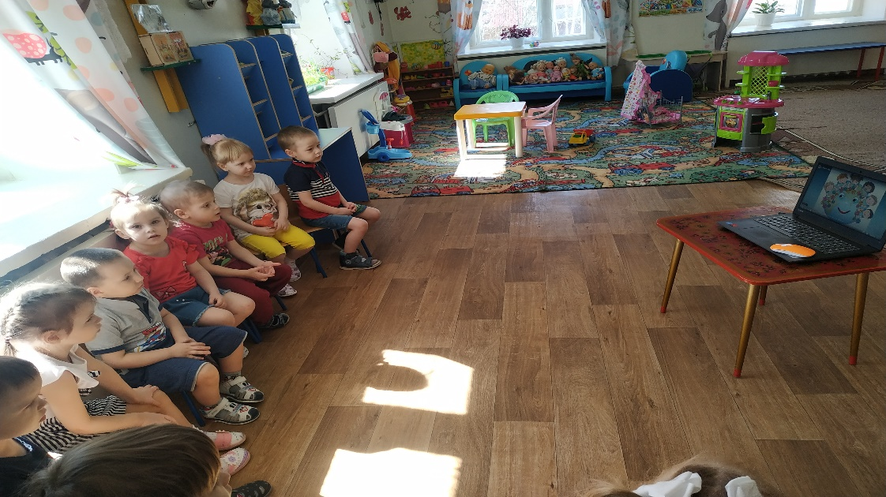
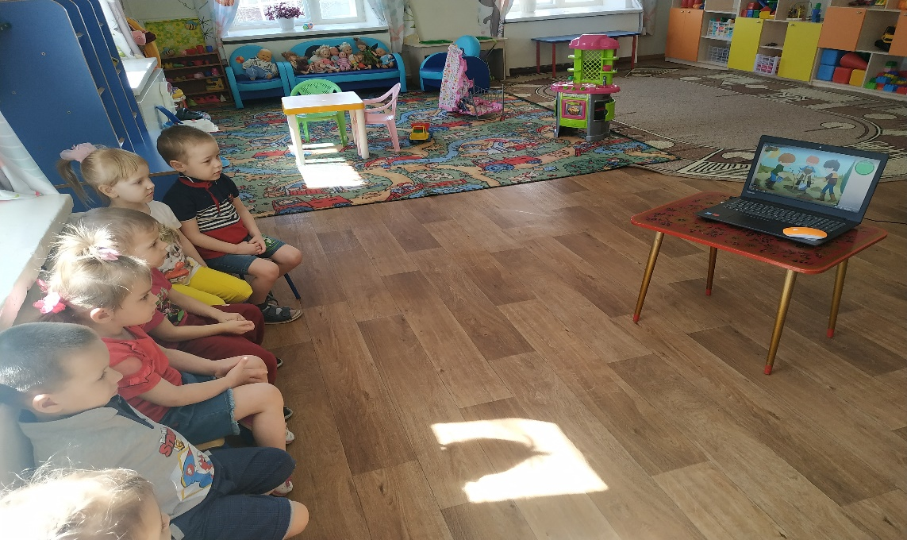
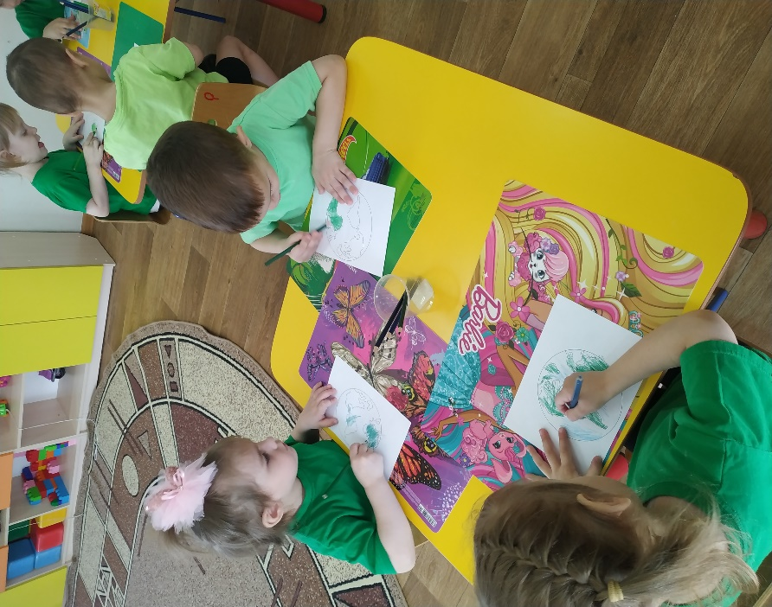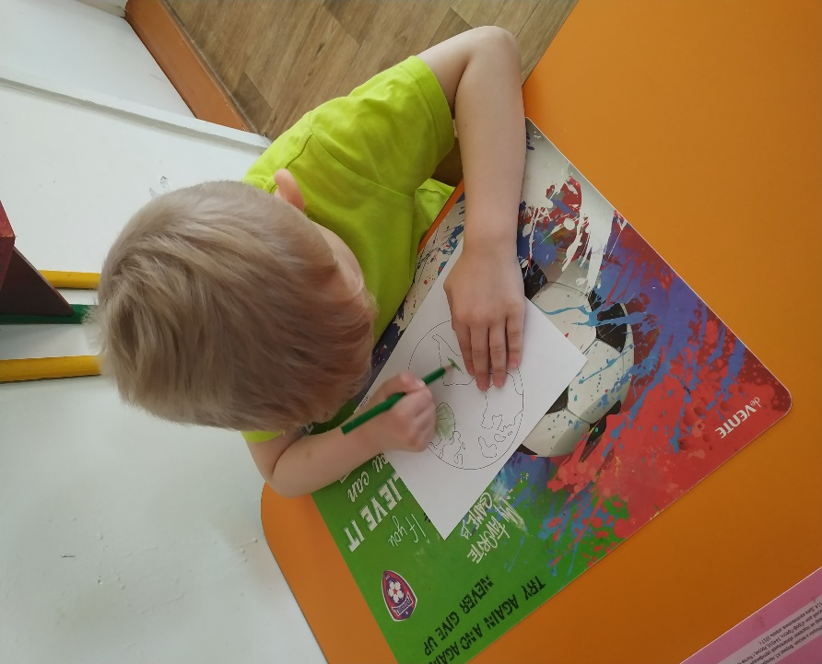
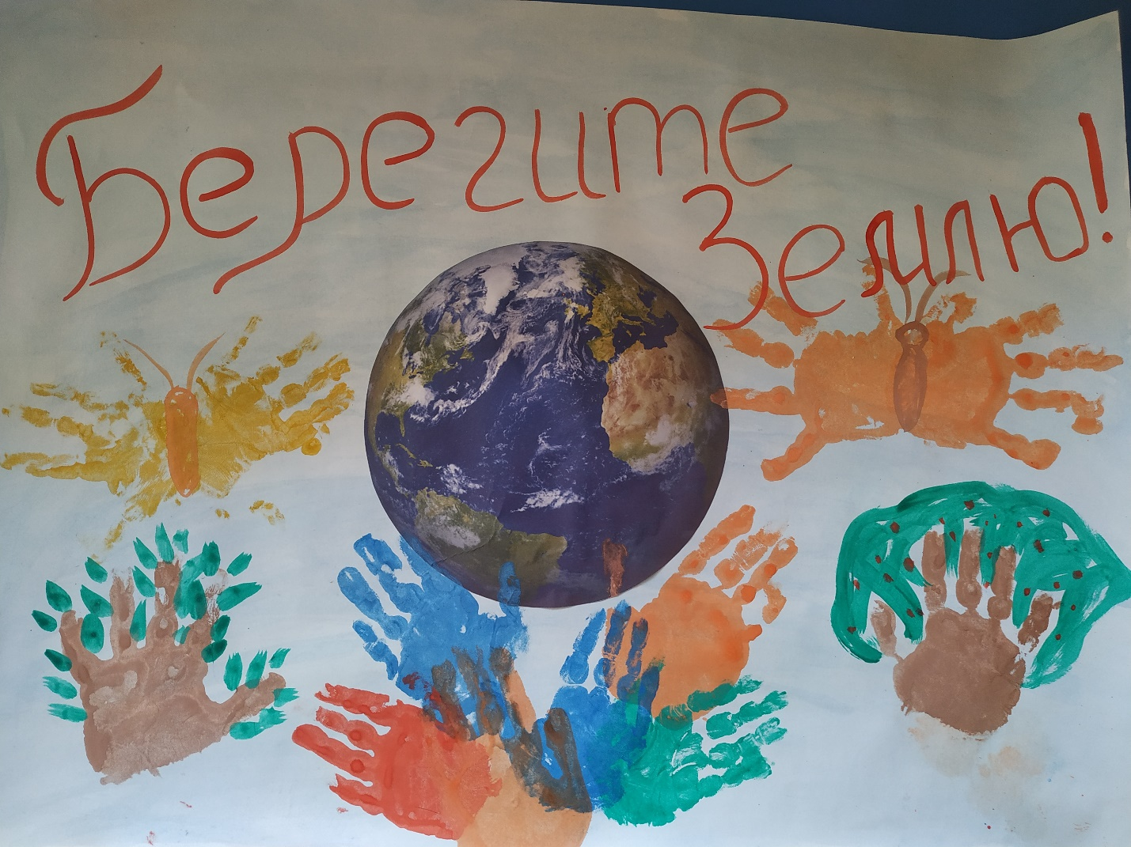
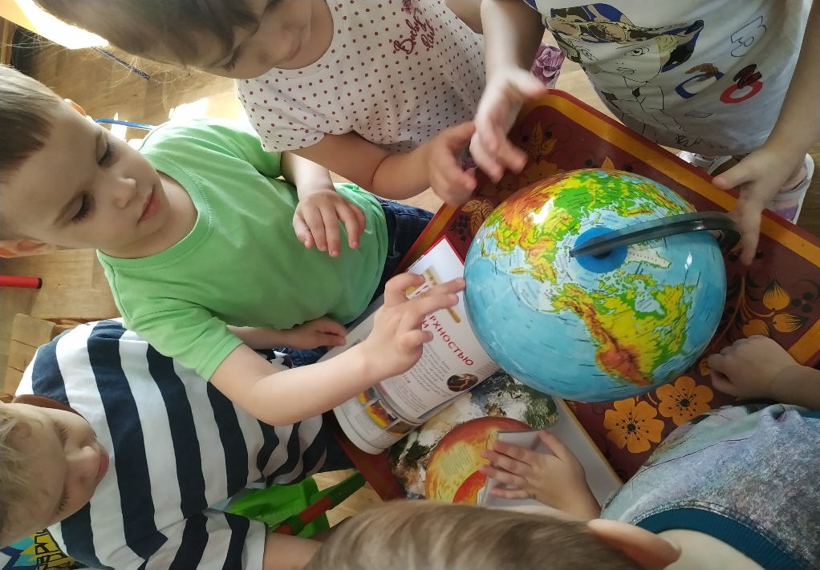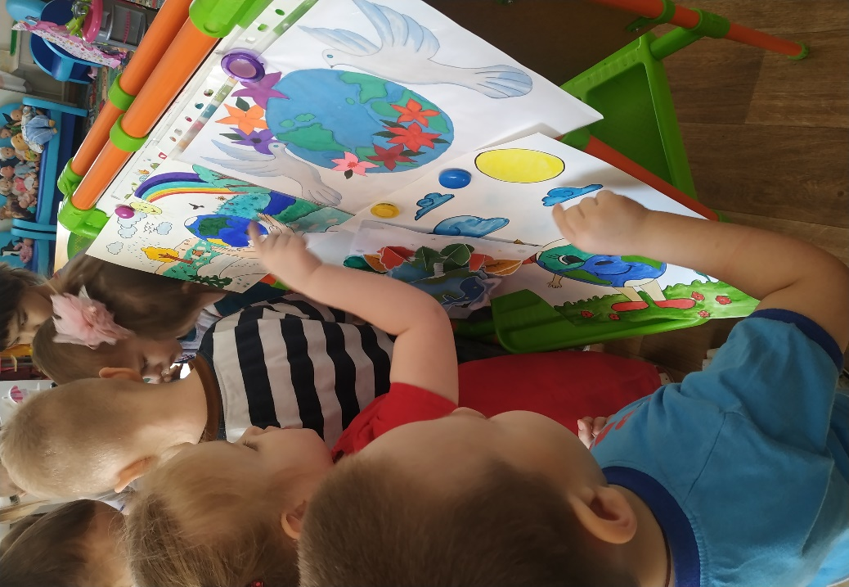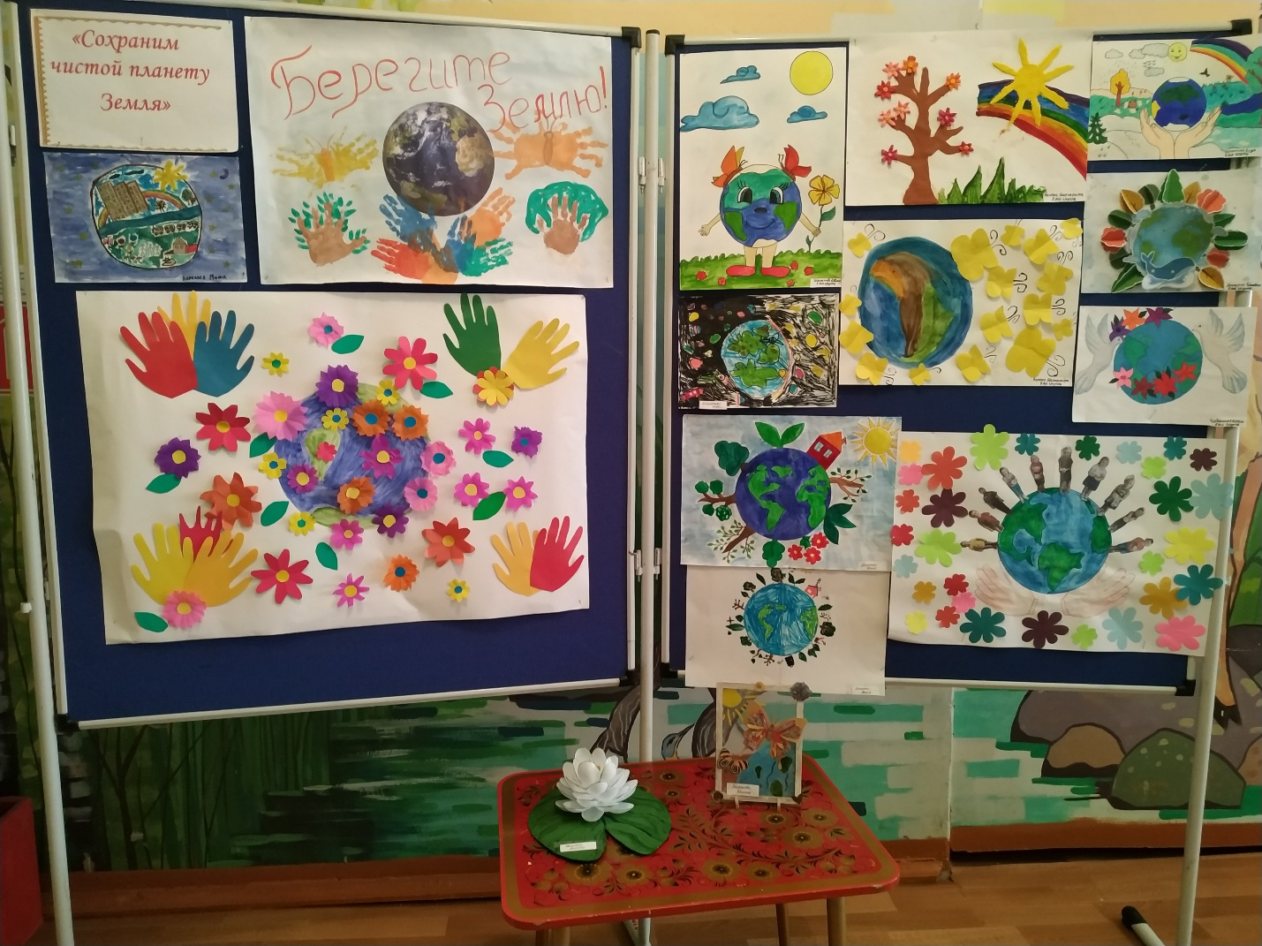
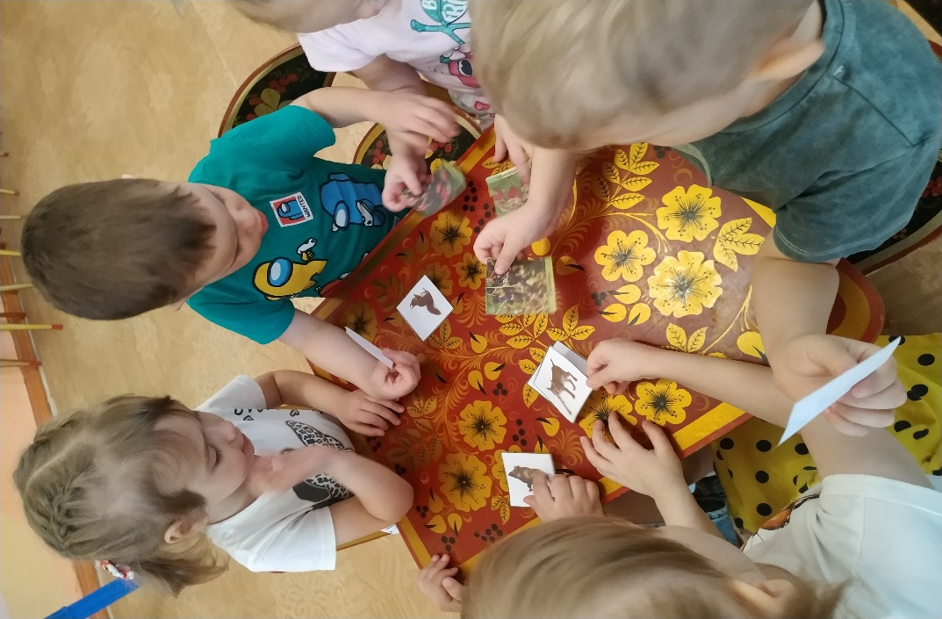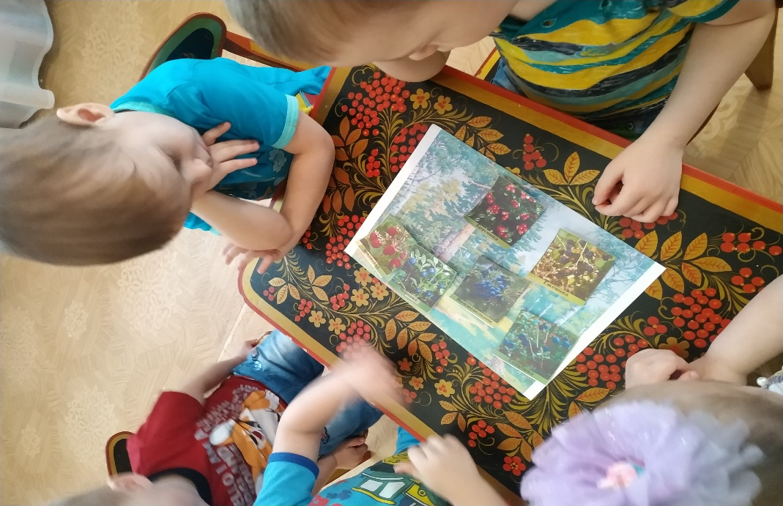
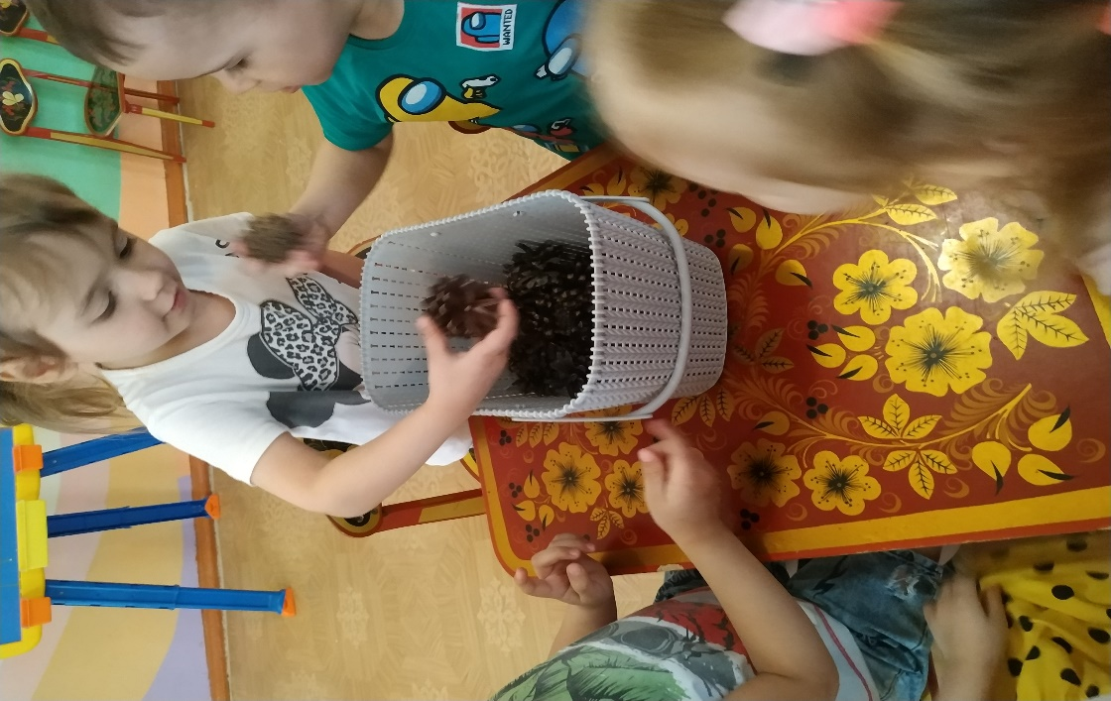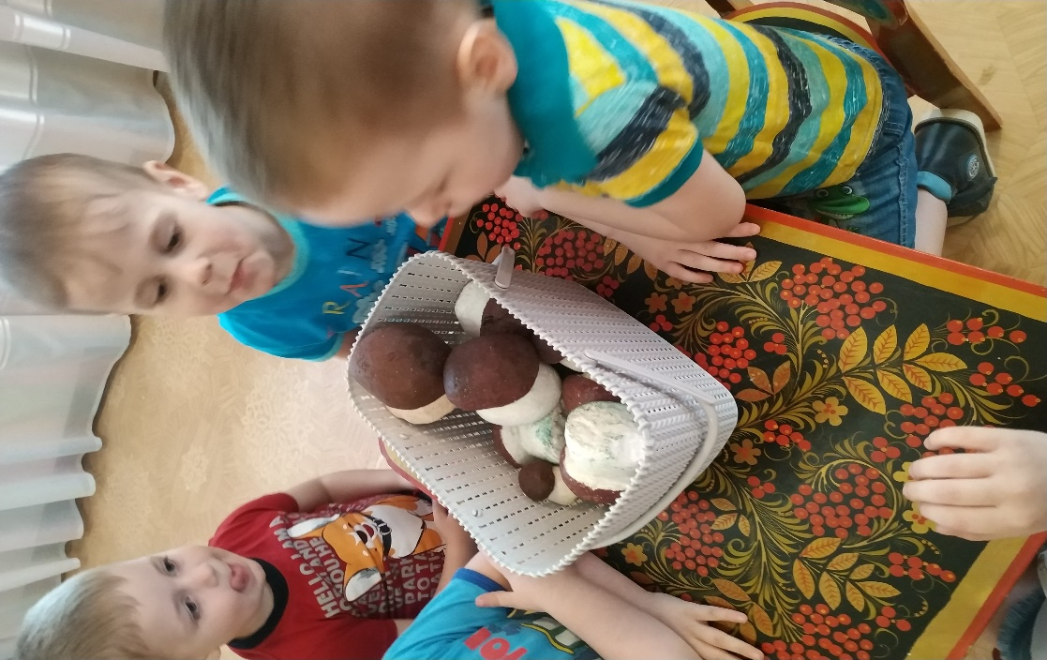
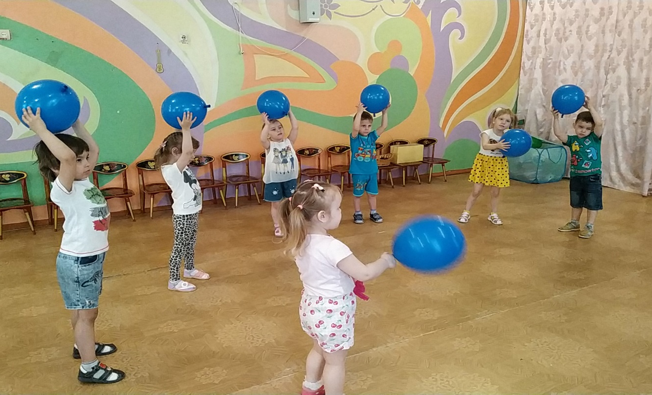
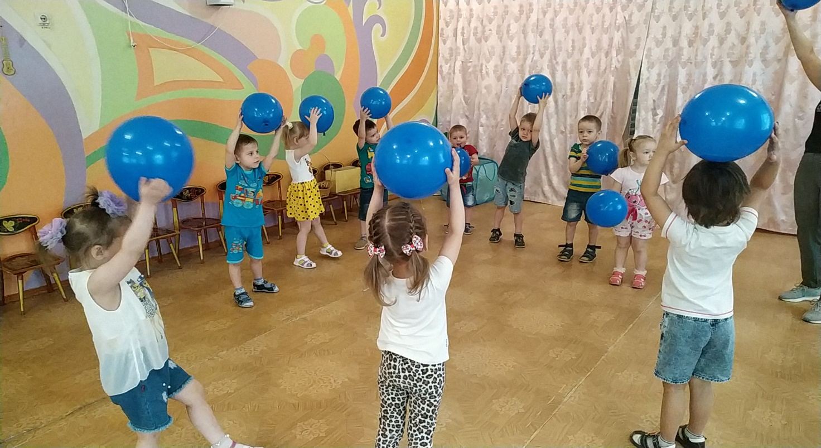

Новгородова Л.В.

